Муниципальное бюджетное дошкольное образовательное учреждение
Родионово-Несветайского района детский сад №1 «Тополёк»

Конспект физкультурного занятия

Тема: «Весенние лужицы»

( II младшей группа)

Инструкор по физической культуре Е.В. Черкасова
I квалификационная категория

Цель: воспитание у детей интереса к занятиям физической культурой.

Задачи:
- Учить детей сохранять равновесие при ходьбе по ограниченной поверхности;
- Способствовать укреплению мышечного аппарата голени и стоп;
- Формировать положительный настрой на занятия физической культурой.

Пособия:
Большая ткань голубого или синего цвета («лужа»), «дощечки» из крупного строителя, бумажный «комар» на леске, привязанный к рейке, маска «Тучка».

Ход занятия:
I часть.
Инструктор по физической культуре: Ребята, скажите какое сейчас время года? (Весна).
Инструктор: Что изменяется с приходом весны? (Погода)
Инструктор: Правильно, весеннее солнышко все больше припекает, нас в зал зазывает.
Инструктор: А что ещё бывает весной? (Дождик)
Инструктор: Правильно дождик, появляются маленькие лужицы и большие лужи. Ой, посмотрите, какая большая лужа разлилась перед нами (в центре зала «лужа» - голубая ткань).
Инструктор: Давайте осторожно пройдем вокруг лужи, не вступая в нее.

Ходьба в колонне по одному по кругу, бег по кругу (ходьба и бег чередуются)
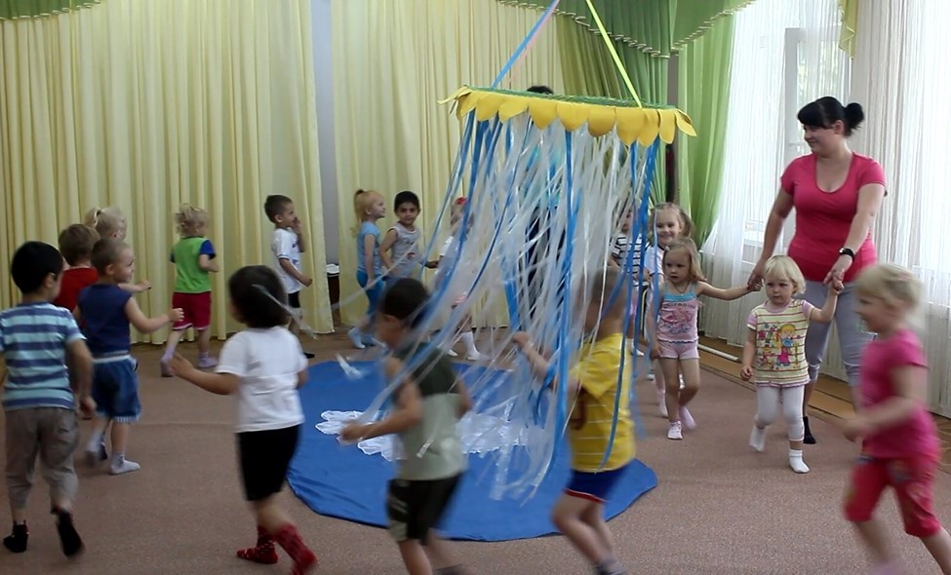

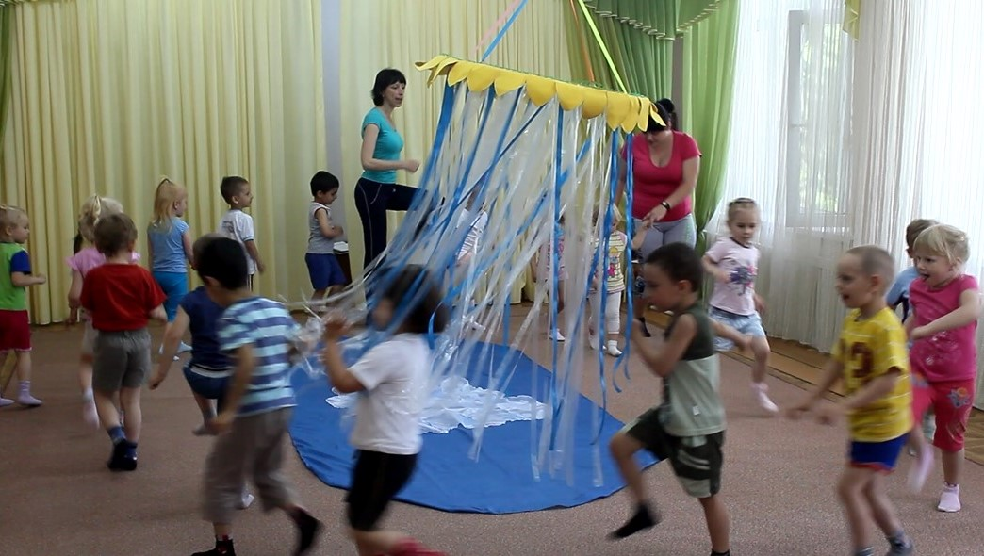
II часть.

ОРУ:
1. «Тянемся к солнцу»
И.п.: стоя, руки опущены.
Вып: потягивание рук вверх, приподняться на носочки. ( Ребята, давайте потянемся все вверх, к солнышку протянем ладошки, опустим руки, а потом потянемся еще.) (5-6 раз)
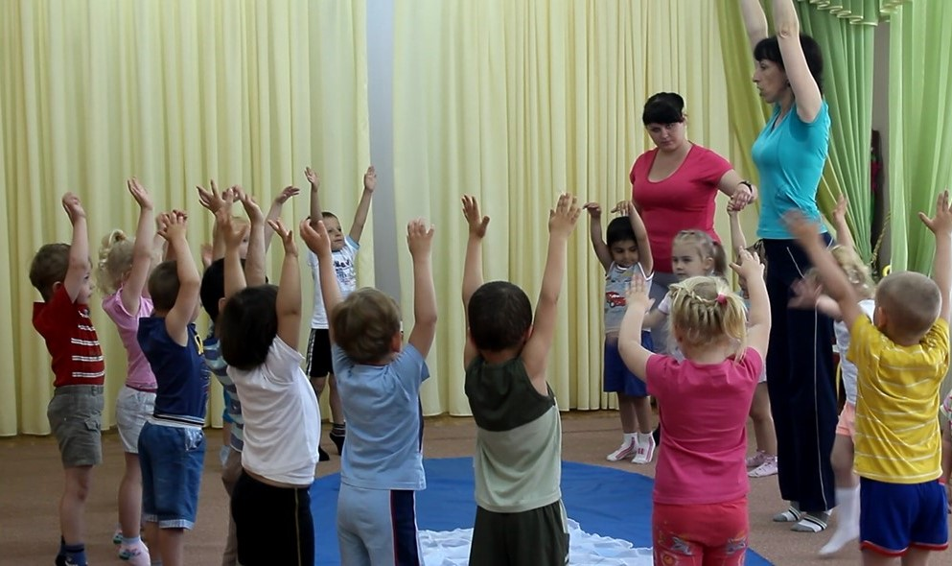
- «Широкая лужа»И.п.: стоя, руки опущены.
Вып: развести руки в стороны, свести вмести. (А сейчас, давайте покажем, какая широкая лужа у нас. Разведем руки в стороны широко-широко. Молодцы. Солнышко высушит лужу и она станет узенькой-узенькой, сведем ладошки вместе.) (5-6 раз)
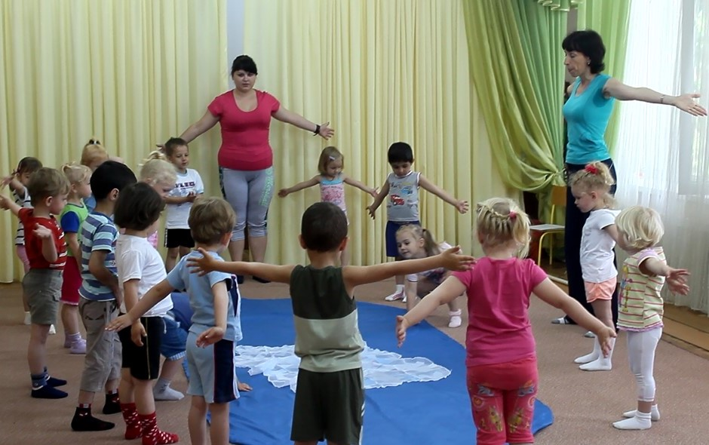
- «Заглядываем в лужу».И.п.: стоя, руки опущены.
Вып: наклониться вниз, выпрямиться. (Ребята, попробуем заглянуть в лужу. Подойдем к краю, наклонимся, посмотрим. Ой, в луже солнышко играет, выпрямимся, закроем глазки, пусть отдохнут от яркого света. Еще заглянем в лужу) (5 раз)
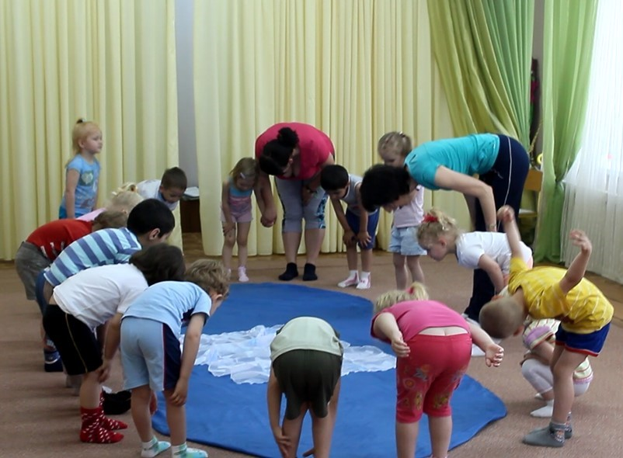
- «Поиграем с водичкой»
И.п.: стоя, руки опущены.
Вып: присесть, опустить палец к полу, выпрямиться. ( А сейчас, ребята, мы поиграем с водичкой. Присели, опустили в лужу указательный пальчик. Ой, холодная вода. Встали, погрели пальчик в ладошке. Еще раз присели – большой пальчик опустили в лужу. Встали, погрели пальчик. Опять сели, самый маленький пальчик – мизинчик опустим в лужу. Встанем и согреем его. А теперь потрем ладошки, согреем все пальчики. Не будем больше опускать ручки в лужу, вода очень холодная, можно настудиться.)
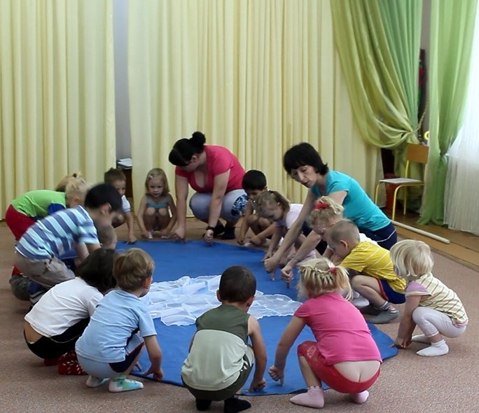
Инструктор: Смотрите, ребята, кто-то притаился под ёлочкой. Вы хотите узнать, кто это? (да)
Инструктор: Тогда пойдём посмотрим
/ребята встречают бельчонка/
Инструктор: Ребята, вы узнали, что это за зверёк? (бельчонок)
Инструктор: Давайте поздороваемся с ним и узнаем, почему бельчонок такой грустный
/здороваются/
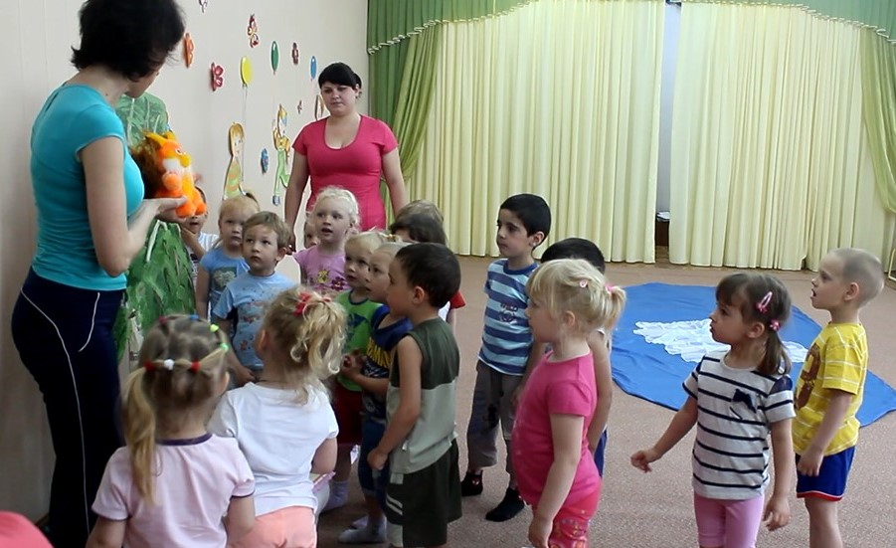
Инструктор: Что случилось, бельчонок? Почему ты грустишь?
Бельчонок Я и мои братья бельчата ждём маму. Очень замёрзли и проголодались.
Инструктор: Ребята, что же делать, как помочь бельчатам? (поиграть с ними, чтоб нагрелись, покормить их)
Инструктор: Надо что-то придумать. Посмотрите под ёлочкой лежат шишки. Как бы научить бельчонка греть лапки с помощью шишек? (сделать массаж)
Самомассаж с использованием шишек
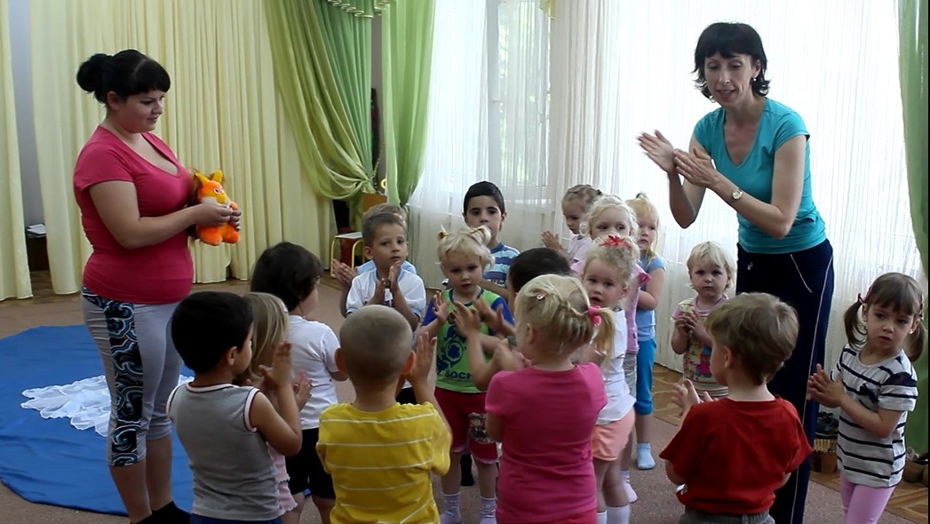
/дети берут по шишке и начинают движением вперёд-назад двигать её между ладошками, затем вращать круговыми движениями и в последнюю очередь одной рукой берут шишку и начинают ритмичными движениями дотрагиваться до другой ладошки/
Инструктор: Ну, что нагрелись ручки, а у бельчонка лапки? Дотроньтесь ладошками до щёчек. Какие ладошки? (тёплые)
Инструктор: Значит, порядок.
Инструктор: Ребята, теперь бельчат надо накормить. Чем они питаются? (орехами, грибами)
Инструктор: Давайте покормим бельчат орехами.

Игра на развитие мелкой моторики рук «Покорми бельчат»
/на столе ведёрки с изображением бельчат, орехи фундук. Дети берут орехи по одному и кладут в рот бельчатам/
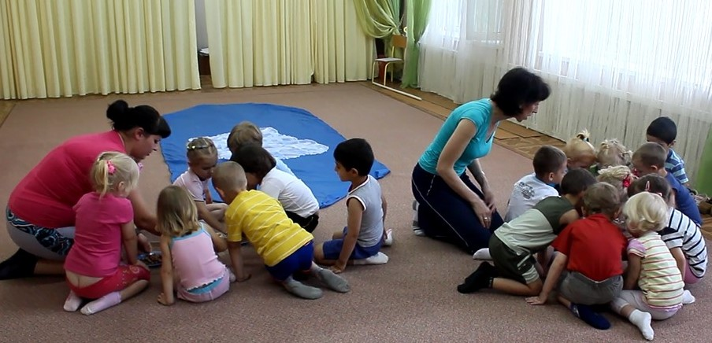
Бельчонок: Спасибо, ребята. А куда вы идёте? (мы ищем солнышко)
А для чего оно вам? (солнышко нужно, чтоб было тепло и светло)

ОВД:

1. Ходьба по ограниченной площади поверхности (поточным методом).
(Ребята, мы положим в лужу дощечки и попробуем перейти через нее так, чтобы не намочить ножки) (ходьба по ограниченной площади поверхности, Очень хорошо!)
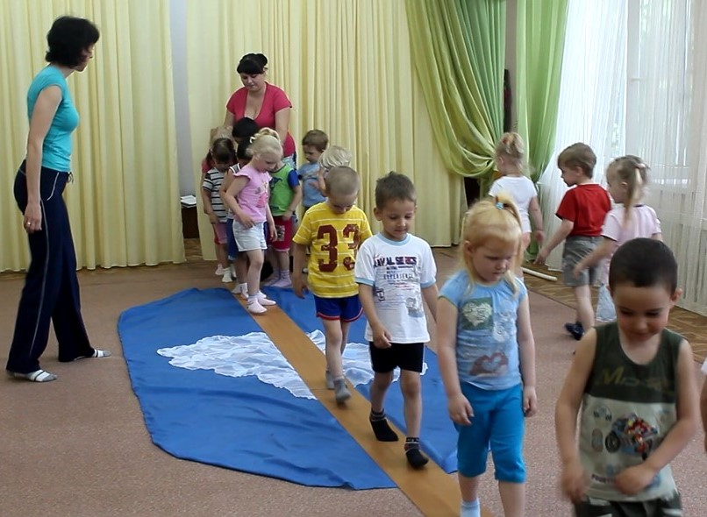

Инструктор: Как пригревает солнышко. Давайте превратимся с вами в солнечные лучики и попробуем высушить нашу лужу своими теплыми ладошками (дети вместе с воспитателем дружно складывают или скатывают ткань – «лужу»). Отлично мы с вами поработали, помогли солнышку, лужа пропала. На улице стало совсем тепло, и, слышите писк, самый смелый комар прилетел к нам. Он хочет с вами поиграть. Комар будет летать, а вы его будете ловить
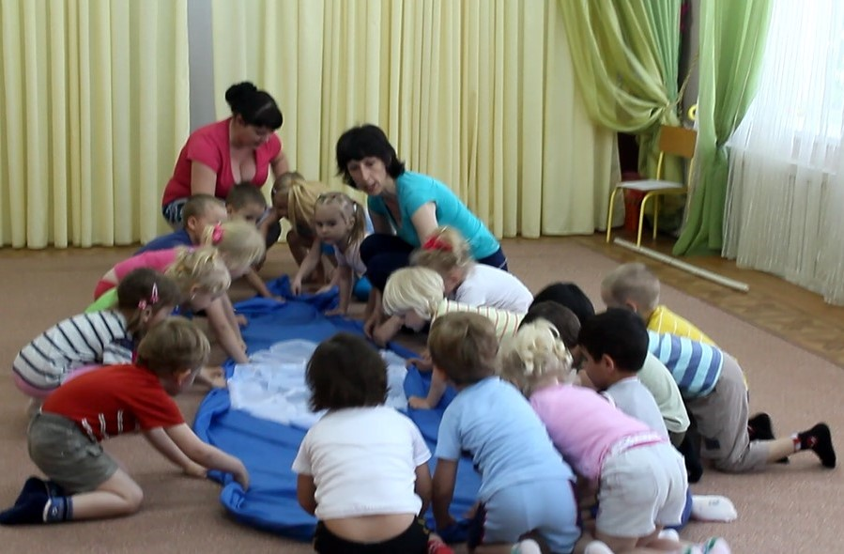
2. Прыжки (игровое упражнение «Поймай комара»)

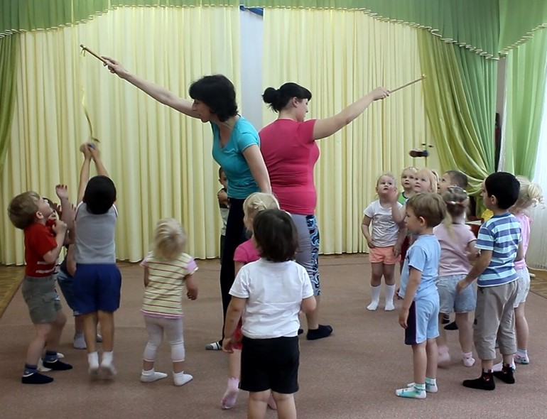
Инструктор: Ребята, сейчас мы с вами поиграем. Вы будете солнечными зайчиками, которые светились в луже. А я буду большой дождевой тучей.
Игра «Солнечные зайчики и тучка» (прыжки на месте и бег врассыпную).
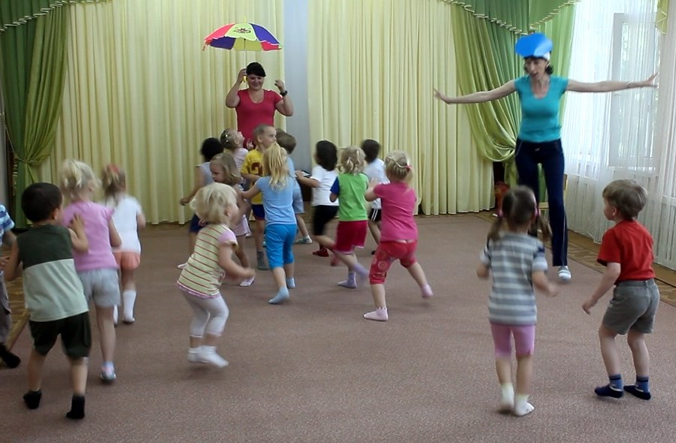
Инструктор: Хорошо мы поиграли? Вам понравилось, ребята? Кому понравилось, похлопайте в ладошки. Ах, как приятно слышать ваши аплодисменты. Вы хотите приходить в зал и играть в разные игры? Хорошо, мы придем с вами в зал опять. А теперь пойдем гулять, свежим воздухом дышать, солнышком личики пригревать (дети под музыку проходят по кругу и уходят из зала)

Весёлая вертушка
Весёлая вертушка
Скучать мне не даёт.
Весёлая вертушка
Гулять меня зовёт.
Весёлая вертушка
Ведёт меня к реке,
Где квакает лягушка
В зелёном тростнике.
В. Степанов

